VISITA ALL’ AZIENDA CORRIERI

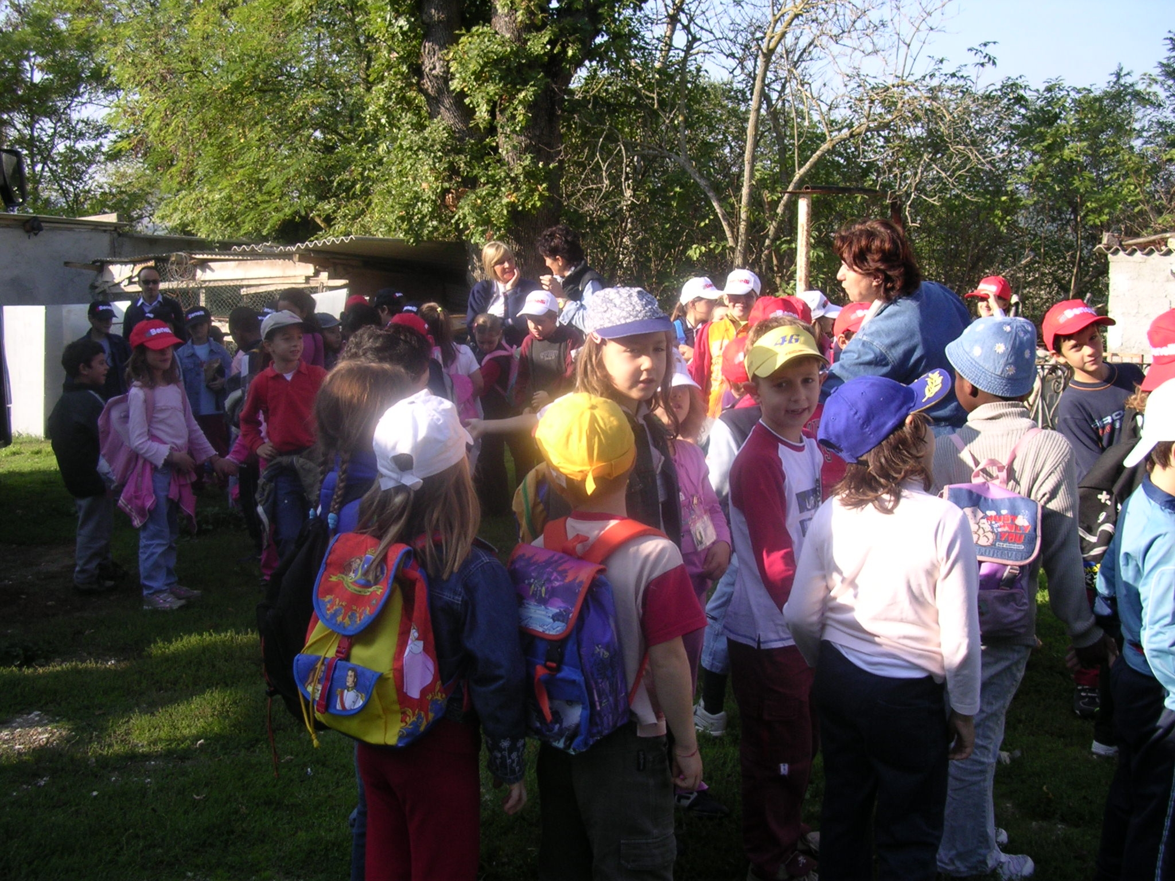 | 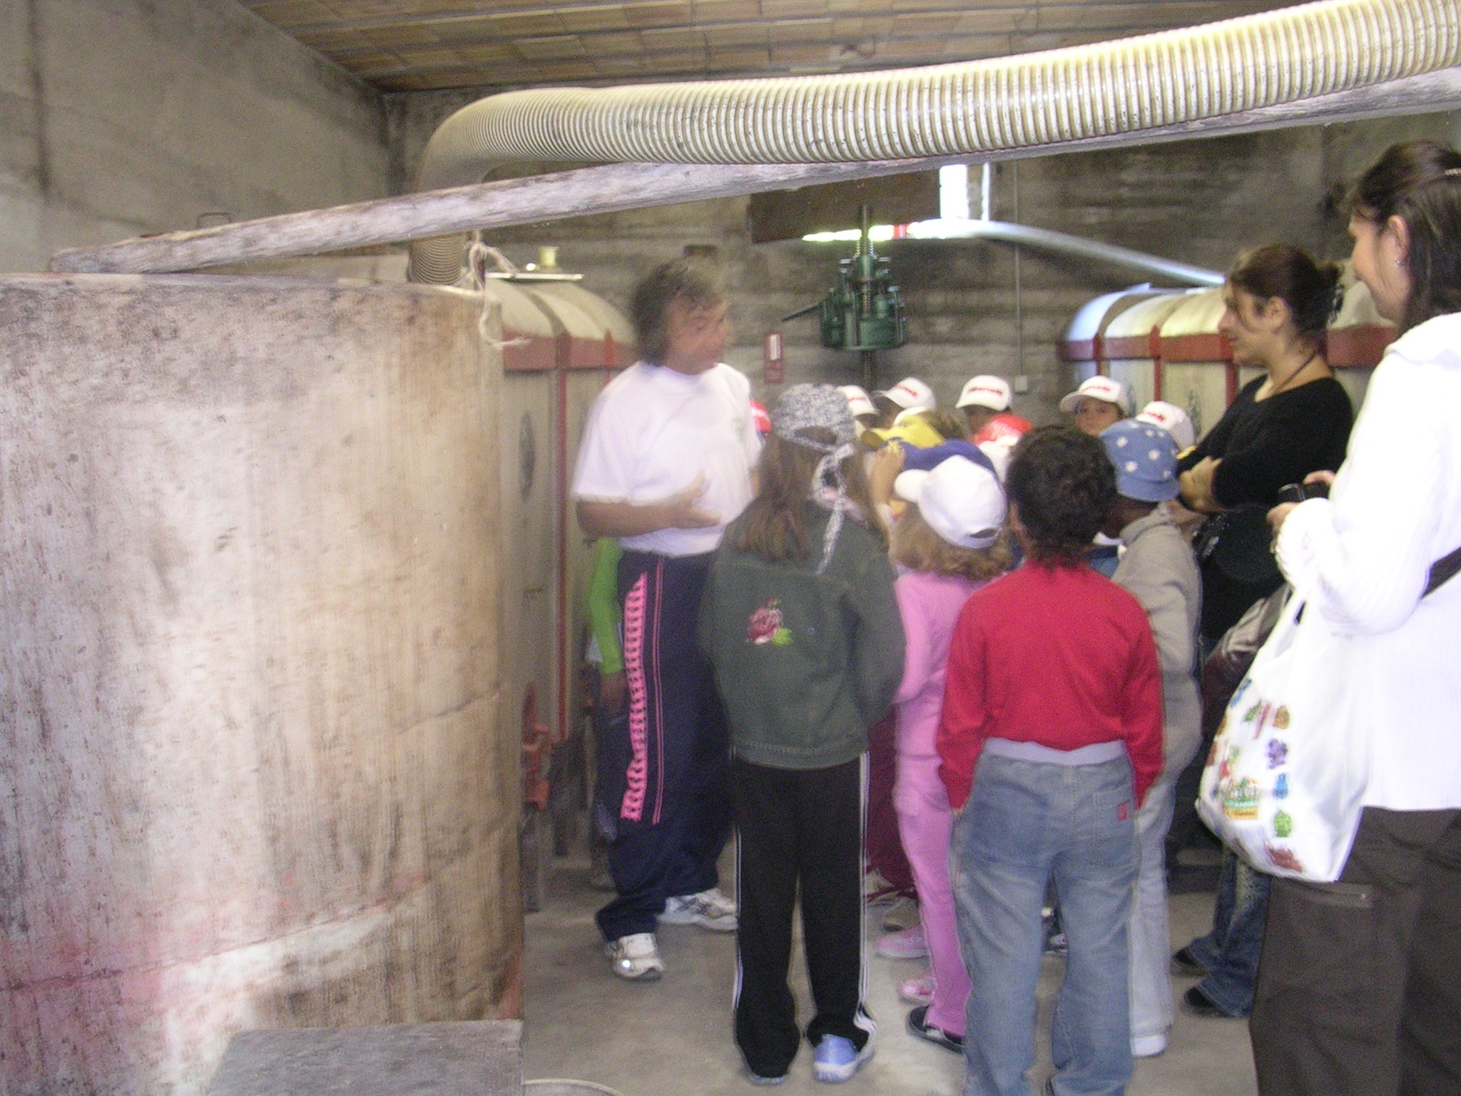

Questa mattina, alle ore 8,30 noi bambini di seconda e terza di Piansevero, siamo saliti
sull’autobus per andare a visitare un’azienda agricola.
Per la strada abbiamo raccolto i bambini di Pieve di Cagna e di Schieti.
Arrivati all’azienda ci è venuto incontro un signore che ci ha portati in cantina.
Qui ci ha fatto vedere e assaggiare il mosto: era contenuto in un grosso recipiente.
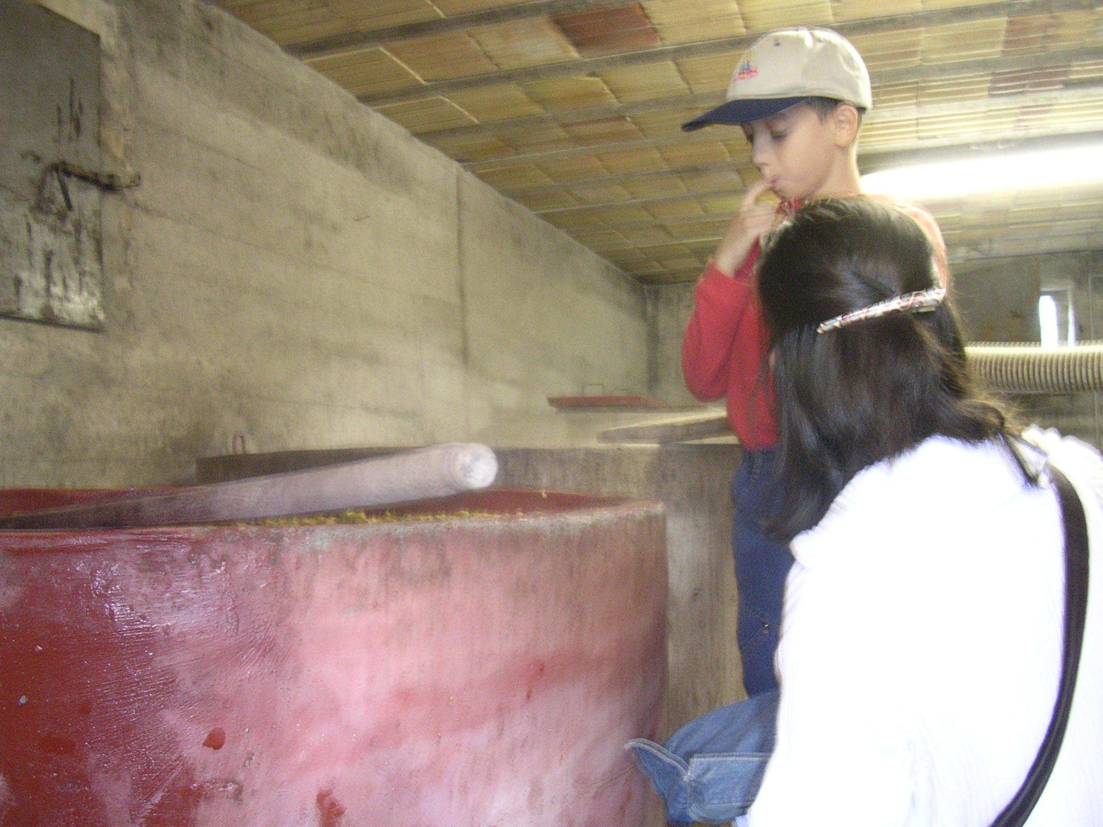 | 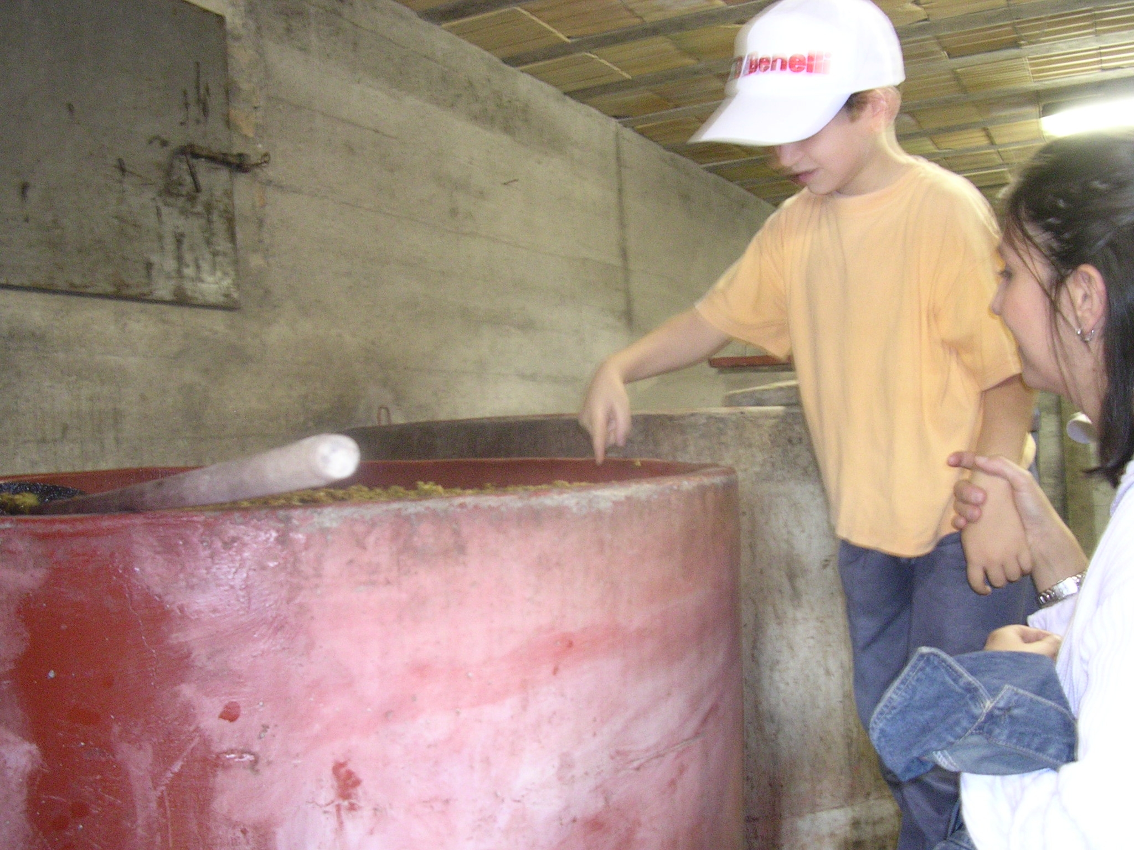

Le bucce dell’uva galleggiavano e il signore ci ha detto che si devono mescolare spesso, perché
se si aggiungono il vino non è buono.
Dopo tre giorni apre un rubinetto e fa uscire tutto il mosto, che viene messo dentro una botte.
Raccoglie poi tutte le bucce, le passa al torchio per strizzarle meglio e aggiunge il mosto che ne esce al mosto che ha versato .
Le bucce non vengono buttate via, ma vengono date ad un’ altra Azienda, che produce la grappa o
l’ alcool.
Finalmente siamo andati nella vigna, avevamo tutti un paio di guanti per non sporcarci le mani e
un grosso cesto dove mettere l’uva.
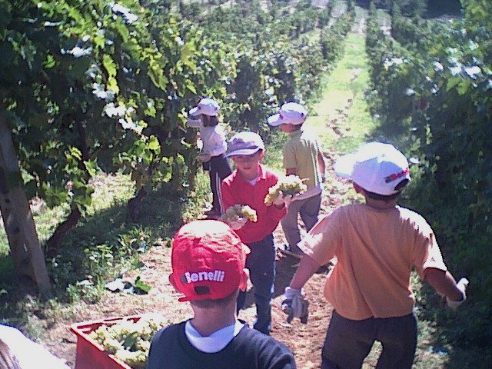 | 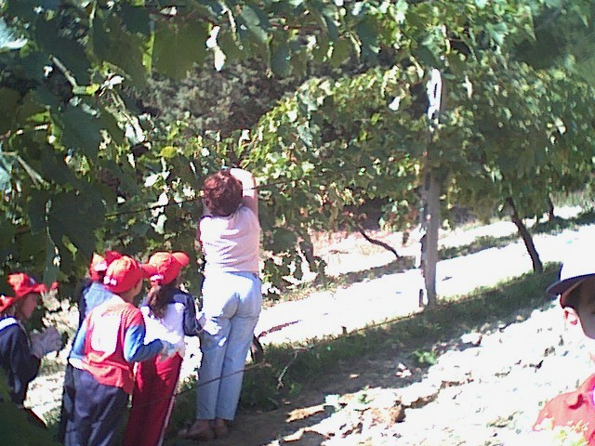

Dopo avere tagliato molti grappoli, siamo ritornati vicino alla cantina e degli uomini hanno versato l’uva in una macchina, pigiatrice dove c’è una specie di elica che gira e trita gli acini d’uva che vanno nel tino.
I raspi vengono scartati e portati vicino alla vigna per fare concime.
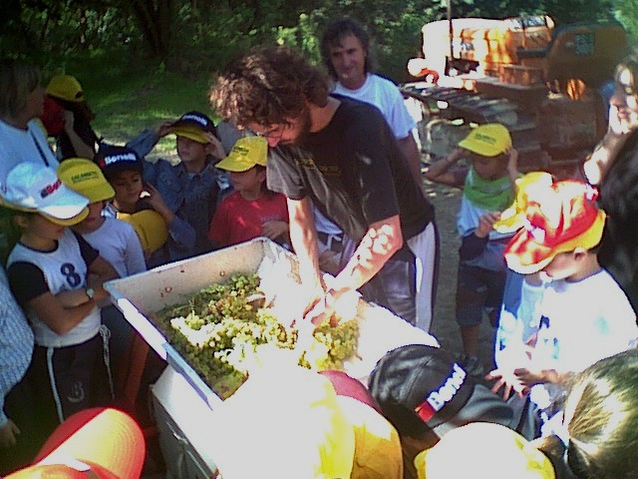 | 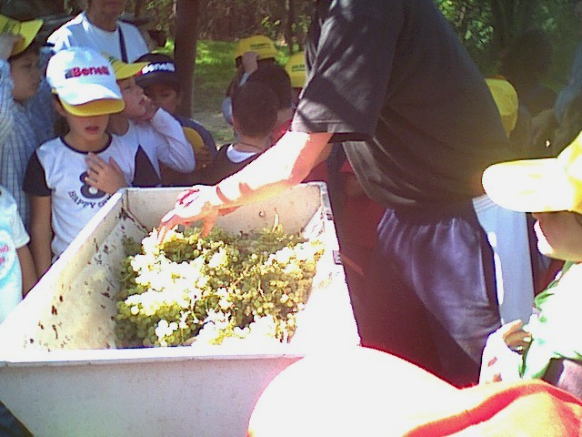

Era ormai l’ora di ritornare, siamo saliti nell’autobus e siamo tornati a scuola.
Ci siamo divertiti tanto.

